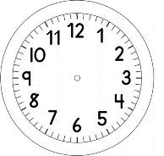

INÍCIO:

MATEMÁTICA
- PINTE OS NÚMEROS QUE VEM ANTES DO 7.
4
0
8
6
5

- PINTE OS NÚMEROS QUE VEM ANTES DO 9.
1
3
5
0
8

- PINTE OS NÚMEROS QUE VEM ANTES DO 6.
0
2
5
1
4

- QUEM VEM ANTES DO 8?

- QUEM VEM IMEDIATAMENTE ANTES DO 8?

- COMPLETE O QUADRO:

VEM IMEDIATAMENTE ANTES | N º | VEM IMEDIATAMENTE DEPOIS
 | 8
 | 4
 | 3
 | 1
 | 6
 | 2

TÉRMINO:

